**BAB II**

**TINJAUAN PUSTAKA**

**2.1 *Bucket Wheel Excavator* (B.W.E)**

**2.1.1 Pengertian *Bucket Wheel Excavator* (B.W.E)**

*Bucket wheel excavator* (B.W.E) adalah alat berat yang digunakan pada *surface mining*, dengan fungsi utama sebagai mesin penggali terus menerus (*continuous digging machine*) dalam skala besar pada penambangan terbuka. Sistem pengoperasiannya paling efektif digunakan di tanah lunak yang tidak banyak mengandung batuan keras seperti halnya di tambang batubara. Komponen utama *bucket wheel excavator* (B.W.E) adalah roda berputar besar *(bucket wheel)* yang seperti piringan besar pada sebuah lengan raksasa secara vertikal dengan beberapa ember besi/baja (*bucket*) bergigi-gigi logam di bagian ujung *bucket*.

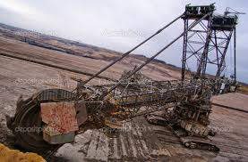

Gambar 2.1 *Bucket Wheel Excavator* (B.W.E)

Sumber: [7]

**2.1.2 Bagian-Bagian *Bucket Wheel Excavator* (B.W.E)**

Bagian-bagian *bucketwheel excavator* (B.W.E) terdiri dari:

1. *Bucket Wheel*
2. *Arm* Depan
3. *Belt Conveyor*
4. *Undercarriage*
5. *Arm* Belakang
6. *Motor Crane*
7. Kabel Baja*/Sling*

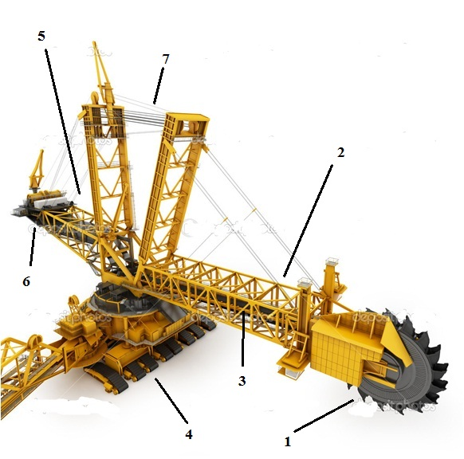

Gambar 2.2 Bagian *Bucket Wheel Excavator* (B.W.E)

Sumber: [7]

**2.1.3 Cara kerja *Bucket Wheel Excavator* (B.W.E)**

Penggalian pada *bucket wheel excavator* (B.W.E) dilakukan oleh sebuah *arm* yang di ujungnya terdapat roda besar dimana di sekelilingnya dipasang mangkuk-mangkuk (*bucket*). *Arm* beserta mangkuk-mangkuknya yang berputar pada rodanya ditekan ke arah material yang akan diangkut. Setelah mangkuk-mangkuk tersebut terisi penuh, selanjutnya ditumpahkan ke *belt conveyor* yang sudah terpasang sebagai alat angkut. Jumlah *bucket* yang banyak maka penggalian dengan *bucket wheel excavator* (B.W.E) dapat dilakukan secara terus menerus (*continuous*). Disamping itu karena hasil penggaliannya langsung dimuat ke alat angkut yang biasanya berupa rangkaian *belt conveyor* atau *belt wagon*, maka *bucket wheel excavator (B.W.E)* juga berfungsi sebagai alat muat.

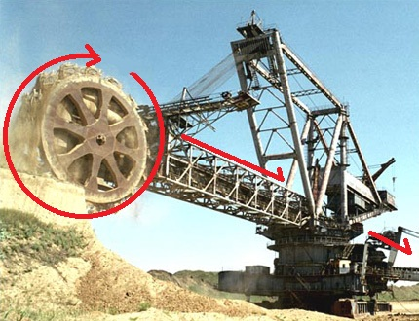

Gambar 2.3 Operasi *Bucket Wheel Excavator* (B.W.E)

Sumber: [7]

Kelebihan *bucket wheel excavator* (B.W.E) dapat memberikan tingkat produksi karena kerjanya yang terus menerus dan mesin raksasa ini dioperasikan dengan sistem hidrolik. Kelemahan pada *bucket wheel excavator* (B.W.E) adalah pada harga alat yang sangat tinggi dan karakteristik mesin yang hanya cocok digunakan di tanah yang relatif lunak.

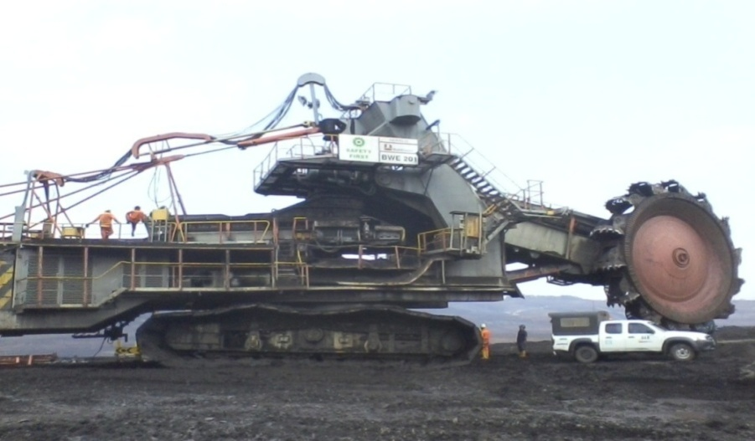

Gambar 2.4 *Bucket Wheel Excavator* (B.W.E) 201 PTBA

Sumber: [3]

**2.2 Hidrolik *Excavator***

**2.2.1 Pengertian Hidrolik *Excavator***

Hidrolik *excavator* adalah suatu peralatan konstruksi berat yang berfungsi sebagai alat gali dan angkut.

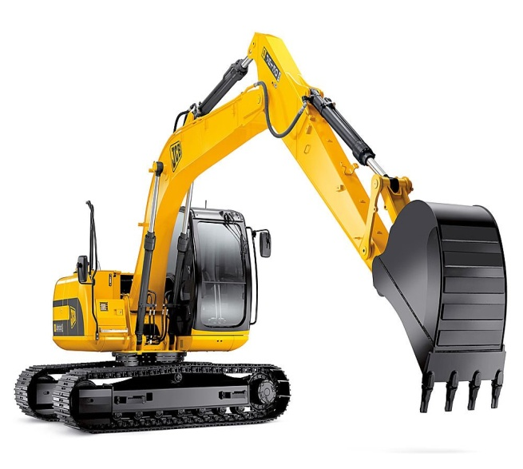

Gambar 2.5 Hidrolik *Excavator*

Sumber: [7]

**2.2.2 Bagian-Bagian Hidrolik *Excavator***

Bagian-bagian hidrolik *excavator* terdiri dari:

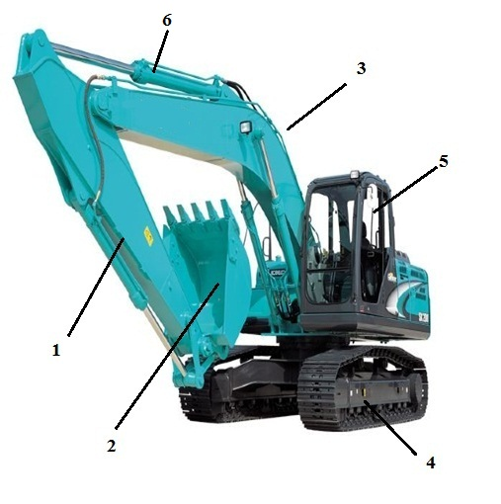

1. *Arm*

2. *Bucket*

3. *Boom*

4. *Undercarriage*

5. *Operator Cabin*

*6. Actuator*

Gambar 2.6 Bagian Hidrolik *Excavator*

Sumber: [7]

**2.2.3 Cara kerja Hidrolik *Excavator***

Hidrolik *Excavator* beroperasi dengan menggunakan sistem hidrolik untuk menggerakan peralatan kerjanya. Hidrolik *excavator* bekerja mengeruk material dengan menggunakan sebuah *bucket*. *Bucket* tersebut terpasang pada bagian yang disebut *arm*. *Arm* merupakan bagian penghubung yang fungsinya hampir sama dengan lengan manusia. Bagian *boom* adalah bagian lengan yang terpanjang yang dapat bergerak naik dan turun. Semua pergerakan dari *boom*, *arm* dan *bucket* digerakan oleh silinder *aktuator*.

Keunggulan hidrolik *excavator* adalah mampu beroperasi dalam medan yang cukup sulit dengan tingkat jangkauan gali serta gerak alat yang cukup luas. Bagian *bucket* hidrolik *excavator* juga dapat diganti dengan alat *attachment* lain sesuai dengan fungsi kerja yang variatif. Kelemahan hidrolik *excavator* sebagai alat pengeruk adalah jumlah kapasitas *bucket* yang terbatas sesuai ukuran kerjanya. Hidrolik *excavator* hanya bekerja sebagai alat keruk dan tidak diperuntukan sebagai alat pemindah material jarak jauh. Diperlukan peralatan berbeda untuk mengangkat hasil galian dari hidrolik *excavator* ketempat lain seperti *dump truck.*

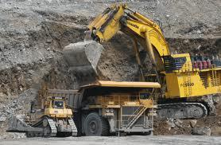

Gambar 2.7 Operasi Hidrolik *Excavator*

Sumber: [7]

**2.3 Rumus-Rumus yang Digunakan**

**Daya Motor listrik (P)**

Motor listrik berfungsi sebagai tenaga penggerak yang digunakan untuk menggerakkan *bucket, boom* dan *conveyor*. Penggunaan motor listrik ini disesuaikan dengan kebutuhan daya dari mesin tersebut, yaitu daya yang diperlukan dalam proses pengangkatan *boom*, perputaran *bucket,* dan *conveyor*. Jika $n_{1}$ (rpm) adalah putaran dari motor listrik dan T (Nm) adalah torsi pada motor listrik, maka besarnya daya P (W) yang diperlukan untuk menggerakkan sistem adalah:

P = T $. \frac{2π .N}{60}$ (1, lit. 5, 2013: 12)

Dengan

P = Daya Motor Listrik (Watt)

T = Torsi motor listrik (Nm)

N = Putaran motor listrik (rpm)

**Waktu Pengeboran (Tp)**

Pengeboran adalah suatu proses pengerjaan pemotongan menggunakan mata bor (*twist drill*) untuk menghasilkan lubang yang bulat pada material logam maupun non-logam yang masih pejal atau material yang sudah berlubang. Proses pengeboran dapat dihitung dengan menggunakan rumus berikut.

N = $\frac{1000.Vc}{π.d}$ (2, lit.1, 1984: 89)

Dengan

N = putaran bor (rpm)

Vc = kecepatan potong (m/menit)

d = diameter bor (mm)

1. Untuk menentukan waktu pengerjaan

Tm = $\frac{\text{L}}{\text{Sr}\text{.}\text{N}}$ (3, lit. 1, 1984: 95)

1. Untuk melakukan kedalaman pengeboran

L = t + (0,3 $.d$) (4, lit. 1, 1984: 104)

**Tali Baja (*Steel Wire Rope*)**

Tali baja berfungsi untuk mengangkat dan menurunkan beban serta memindahkan gerakan dan gaya. Tali baja adalah tali yang dikonstruksikan dari kumpulan jalinan serat-serat baja (*steel wire*) dengan kekuatan σb = 130-200 kg/m2 Beberapa serat dipintal hingga menjadi satu jalinan (*strand*), kemudian beberapa *strand* dijalin pula pada suatu inti (*core*) sehingga membentuk tali.



Gambar 2.8 Konstruksi Serat Tali Baja

Sumber: [2]

Untuk menganalisa tegangan akibat berat muatan maksimal yang akan diangkat ditentukan dengan memperhatikan beberapa faktor, seperti berat komponen *arm*, sehingga berat muatan yang diangkat dapat dibuat rumus sebagai berikut:

1. Berat muatan yang diangkat (Qm)

Q = Q0 + (10% . Q0) (5, lit. 4, 2013: 13)

Dengan

Q = Berat muatan yang diangkat (kg)

Q0 = Berat muatan yang telah ditentukan (kg)

1. Tegangan maksimum dari sistem tali puli (S)

S = $\frac{Q}{n. η. η_{1}}$ (6, lit. 3, 2013: 14)

Dengan

S = Tegangan maksimum pada tali (kg/m2)

Q= Kapasitas total yang diangkat (kg)

n = Jumlah puli yang digunakan sebagai penumpu

η = Efisiensi puli = 0,96

η1 = Efisiensi yang disebabkan kerugian tali akibat kekuatan ketika

menggulung yang diasumsikan 0,98

**Puli (*Rope Sheave*)**

Puli (katrol) adalah cakram (*disc*) yang dilengkapi tali, yang merupakan kepingan bundar yang terbuat dari logam ataupun non-logam. Pinggiran cakram diberi alur (*groove*) yang berfungsi sebagai laluan tali untuk memindahkan gaya dan gerak. Puli memiliki dua jenis yaitu:

1. Puli Tetap

Puli tetap terdiri dari sebuah cakram dan sebuah tali yang dilingkarkan pada alur di bagian atasnya dan pada salah satu ujungnya digantungi beban, sedangkan ujung lainnya ditarik ke bawah sehingga beban terangkat ke atas.

1. Puli Bergerak

Puli bergerak terdiri dari cakram dan poros yang bebas. Tali dilingkarkan dalam alur di bagian bawah. Salah satu ujung tali diikatkan tetap dan di ujung lainnya ditahan atau ditarik pada waktu pengangkatan, beban digantungkan pada kait yang tergantung pada poros.

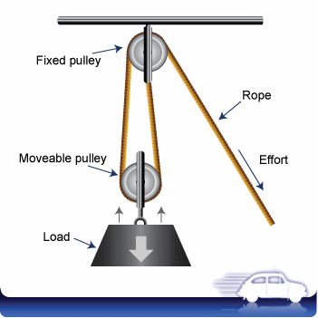

Gambar 2.9 Puli

Sumber: [7]

Rumus yang digunakan dalam perancangan puli adalah untuk mencari diameter drum atau puli untuk pemakaian tali yang diizinkan.

D = e1. e2. d (7, lit. 2, 1994)

Dengan

D = Diameter puli pada dasar alurnya (mm)

d = Diameter tali (mm)

e1 = Faktor yang tergantung pada alat pengangkat dan kondisi operasinya (faktor e1 adalah 25)

e2 = Fakor yang tergantung pada konstruksi tali.

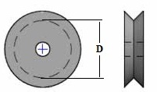

Gambar 2.10 Diameter Dasar Alur Puli

Sumber: [7]

**Hukum Kesetimbangan**

Kesetimbangan adalah sebuah kondisi dimana resultan semua gaya yang bekerja pada sebuah benda adalah nol. Dengan kata lain, semua benda berada dalam kesetimbangan jika semua gaya dan momen yang dikenakan padanya setimbang. Pernyataan ini dicantumkan dalam persamaan kesetimbangan, yaitu:

Σ $F_{x}$ = 0 Σ $F_{y}$ = 0 ΣM = 0

Dengan

Σ $F_{x}$ = Jumlah gaya pada x (N)

Σ $F_{y}$ = Jumlah gaya pada y (N)

ΣM = Jumlah moment yang berkerja (Nm)

**Simpangan Baku dan Rataan Hitung (*mean*)**

1. Simpangan Baku (S)

Simpangan baku atau deviasi dapat diartikan sebagai rata-rata jarak penyimpangan titik-titik data diukur dari nilai rata-rata data tersebut.

S = $\sqrt{\frac{∑{(x_{i-}\overline{x})}^{2}}{n-1}}$ (8, lit.5,2013: 13)

1. Rataan Hitung (Mean)

Rataan hitung adalah teknik penjelasan kelompok yang didasarkan atas nilai rata-rata dari kelompok tersebut.

$\overline{x}$ = $\frac{x_{1}+x_{2}+x_{3}+x_{4}+x_{i}}{n}$ (9, lit.5, 2013: 13)

Dengan

S = Simpangan Baku

n = Banyaknya Percobaan

$\overline{x}$ = Rataan Hitung

$x_{i}$ = Hasil Percobaan ke *i*

**Kapasitas Angkut *Conveyor***

Berat material yang dipindahkan oleh *belt* *conveyor* ditentukan dengan menggunakan rumus berikut ini:

T = 60 A.S.W (10, lit. 8, 2013)

Dengan

T = berat material yang dihitung dalam kg/jam

A = luas area *belt* (m2)

S = kecepatan jalan *conveyor* (rpm)

W = berat jenis material (kg/m3)

**Kapasitas *Bucket***

*Bucket* adalah bagian yang berfungsi mengeruk dan mengangkut material. Besarnya jumlah *volume* *bucket* merupakan kapasitas angkut *bucket*

V = A. T (11, lit. 9, 2013)

Dengan

V = *Volume* (m3)

A = Luas alas (m2)

T = Tinggi (m)

**2.4 *Maintenance* dan *Repair***

**Pengertian *Maintenance* dan *Repair***

*Maintenance* (perawatan) adalah suatu upaya yang dilakukan pada suatu objek untuk menjaga kondisi objek tetap dalam keadaan prima serta memperpanjang umur pakai objek tersebut. Sedangkan *repair* (perbaikan) adalah suatu upaya yang dilakukan guna mengembalikan fungsi dan guna suatu alat yang telah mengalami kerusakan.

**Tujuan dari *Maintenance* dan *Repair***

Tujuan dari melakukan *maintenance* dan *repair* adalah:

1. Agar suatu alat selalu dalam keadaan siap pakai (*high availiability*)

2. Memiliki kemampuan mekanis yang baik (*best performance*)

3. Agar biaya perbaikan alat menjadi hemat (*reduce repair cost*)

**Klasifikasi dari *Maintenance* dan *Repair***

*Maintenance* terbagi menjadi dua bagian yaitu *Preventive Maintenace* dan *Corrective Maintenance. Preventive Maintenance* dilakukan untuk mencegah kerusakan pada unit atau komponen sedangkan *corrective maintenance* dilakukan setelah komponen mengalami gejala kerusakan. Berikut penjelasan tentang kedua jenis *maintenance* tersebut.

A*. Preventive Maintenance*

*Preventive maintenance* adalah perawatan yang dilakukan dengan tujuan untuk mencegah kemungkinan timbulnya gangguan atau kerusakan pada alat. *Preventive maintenance* terbagi menjadi tiga bagian, yaitu:

1. *Periodic Maintenance*

*Periodic maintenance* adalah pelaksanaan *service* yang dilakukan setelah unit beroperasi dalam jumlah jam tertentu. *Periodic maintenance* juga terbagi menjadi dua bagian yaitu:

1. *Periodic inspection* adalah inspeksi atau pemeriksaan harian (*daily-10 hours*) dan mingguan (*weekly 50 hours*) sebelum unit beroperasi.

b. *Periodic service* adalah suatu usaha untuk mencegah timbulnya kerusakan pada suatu alat yang dilaksanakan secara berkala/*continue* dengan interval pelaksanaan yang telah ditentukan berdasarkan *service meter/hours meter* (*H.M.*).

1. *Schedule Overhaul*

*Schedule overhaul* adalah jenis perawatan yang dilakukan pada interval tertentu sesuai dengan standar *overhaul* masing-masing komponen yang ada.

1. *Conditioned Based Maintenance*

*Conditioned Based Maintenance* adalah jenis perawatan yang dilakukan berdasarkan kondisi unit yang diketahui melalui Program Analisa Pelumas (P.A.P), Program Pemeriksaan Mesin (P.P.M), program Pemeliharaan *Undercarriage* (P.2.U) atau Program Pemeriksaan Harian (P.2.H). *Conditioned Based Maintenance* juga dapat dilakukan berdasarkan *part and service news* (P.S.N) atau *modification program* yang dikeluarkan pabrik.

1. *Corrective Maintenance*

*Corrective Maintenance* adalah perawatan yang dilakukan untuk mengembalikan *machine* ke kondisi standar melalui pekerjaan *repair* (perbaikan) atau *adjusment* (penyetelan). *Corrective Maintenance* terbagi menjadi dua bagian, yaitu:

1. *Brakedown Maintenance*

*Brakedown Maintenance* adalah perawatan yang dilaksanakan setelah *machine brakedown* (tidak bisa digunakan).

1. *Repair and Adjusment*

*Repair and Adjusment* adalah perawatan yang sifatnya memperbaiki kerusakan yang belum parah atau *machine* belum *brake down* (tidak bisa digunakan).